**Trabajo práctico nro. 1 – Parte 2**

|  |  |  |
| --- | --- | --- |
| Logo Departamento 2.jpg | **Asignatura: Programación I** | |
|  | |
| **Cursado:**Primer Trimestre | **Horassemanales**: |
|  | **Horas semestrales:**  *Cantidad estimada de horas semestrales/anuales.* |
| **Carrera**: *Tecnicatura Universitaria en Programación* | **Nivel (Año):** |
| **Ciclo Lectivo: 2023** |

**Integrantes de la Cátedra:**

* **DOCENTES:**

|  |  |  |
| --- | --- | --- |
| **Nombre del Profesor** | **Periodo** | **Cantidad horas materia** |
| **Cinthia Rigoni** |  | 6 horas |

1. Calcular el perímetro y área de un rectángulo dada su base y su altura.

base= (6)

altura= (4)

area= (base*altura)

perimetro=(base*2+altura*2)

print(area,perimetro)

1. Dados los catetos de un triángulo rectángulo, calcular su hipotenusa.

cateto=(3)

cateto1=(4)

hipotenusa=(cateto+cateto1)

print(hipotenusa)

1. Dados dos números, mostrar la suma, resta, división y multiplicación de ambos.

numero=(6)

numero1=(9)

suma=(numero+numero1)

resta=(numero-numero1)

multiplicacion=(numero*numero1)

division=(numero/numero1)

print(suma,resta,multiplicacion,division)

1. Escribir un programa que convierta un valor dado en grados Fahrenheit a grados Celsius. Recordar que la fórmula para la conversión es:

grados_f=(32)

celsius=((grados_f-32)*5/9)

print(celsius)



1. ¿Qué problemas tienen las siguientes instrucciones?¿Cómo las solucionarías?
2. A = input(nombre, “¿Cuál es tu canción favorita?”)

a= input(“¿Cuál es tu canción favorita?”)

1. precio = input(“Precio: “)

total = precio + (precio * 0.1)

precio = float(input("Precio: "))

total = precio + (precio * 0.1)

1. edad = int(input(“Edad: “))

print(tu edad es, edad)

edad = int(input("Edad: "))

print ("Tu edad es: ",edad)

1. edad = int(input(“Edad: “))

print(“Veamos si tu edad es 18…”, edad=18)

edad = int(input("Edad: "))

print("Veamos si tenes 18...", edad==18)

1. Calcular la media de tres números pedidos por teclado.

print("Ingrese 3 numeros para calcular su media")

numero1= float(input("Ingrese un numero:"))

numero2= float(input("Ingrese un segundo numero:"))

numero3= float(input("Ingrese un tercer numero:"))

media= float((numero1+numero2+numero3)/3)

print("La media de tus numeros es: ",media)

1. Realiza un programa que reciba una cantidad de minutos y muestre por pantalla a cuantas horas y minutos corresponde. Por ejemplo: 1000 minutos son 16 horas y 40 minutos.

minutos=float(input("Ingrese la cantidad de minutos que desee convertir a horas:"))

horas= int((minutos//60))

minutos_restantes=(minutos%60)

print("Los minutos: ",minutos, " converito a horas son: ", horas, " y ", minutos_restantes)

1. Un vendedor recibe un sueldo base más un 10% extra por comisión de sus ventas, el vendedor desea saber cuánto dinero obtendrá por concepto de comisiones por las tres ventas que realiza en el mes y el total que recibirá en el mes tomando en cuenta su sueldo base y comisiones.

sueldo_base=float(input("Ingrese su sueldo base:" ))

venta=float(input("Ingrese el valor de la primera venta: "))

venta1= float(input("Ingrese el valor de la segunda venta: "))

venta2= float(input("Ingrese el valor de la tercera venta: "))

comisiones= (venta+venta1+venta2)*0.10

print(sueldo_base+comisiones)

1. Una tienda ofrece un descuento del 15% sobre el total de la compra y un cliente desea saber cuanto deberá pagar finalmente por su compra.

compra= int(input("Ingrese el valor de la compra que desea realizar:"))

descuento= float(15/100)

descuento= (compra*descuento)

precio_total= (compra-descuento)

print(precio_total)

1. Un alumno desea saber cuál será su calificación final en la materia de Algoritmos. Dicha calificación se compone de los siguientes porcentajes:

* 55% del promedio de sus tres calificaciones parciales.
* 30% de la calificación del examen final.
* 15% de la calificación de un trabajo final.

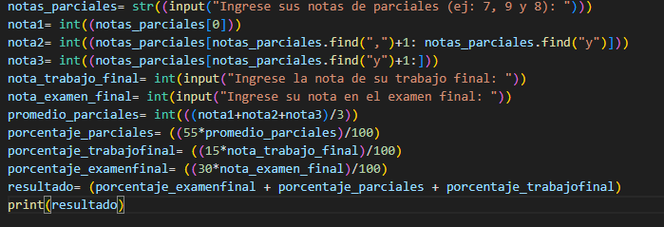

1. Pide al usuario dos números y muestra la “distancia” entre ellos (el valor absoluto de su diferencia, de modo que el resultado sea siempre positivo).

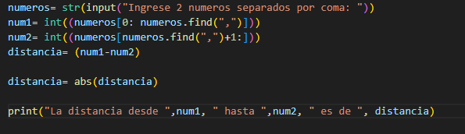

1. Realizar un algoritmo que lea un número y que muestre su raíz cuadrada y su raíz cúbica.

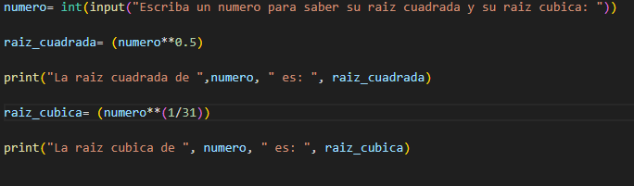

1. Dado un número de dos cifras, diseñe un algoritmo que permita obtener el número invertido. Ejemplo, si se introduce 23 que muestre 32.

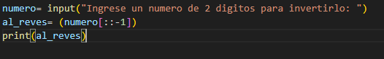

1. Dadas dos variables numéricas A y B, que el usuario debe teclear, se pide realizar un algoritmo que intercambie los valores de ambas variables y muestre cuanto valen al final las dos variables.

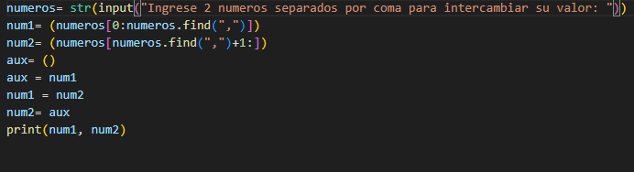

1. Un ciclista parte de una ciudad A a las HH horas, MM minutos y SS segundos. El tiempo de viaje hasta llegar a otra ciudad B es de T segundos. Escribir un algoritmo que determine la hora de llegada a la ciudad B.

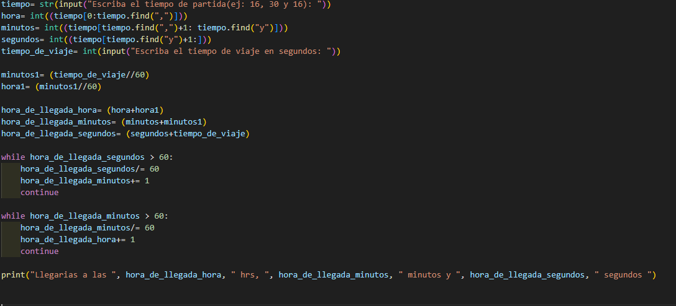

1. Pedir el nombre y los dos apellidos de una persona y mostrar las iniciales.

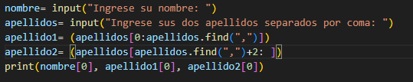

1. Solicitar al usuario que ingrese su nombre. El nombre se debe almacenar en una variable llamada **usuario**. A continuación mostrar por pantalla: “Ahora estás en la matrix, [nombre del usuario]”.



1. Hacer un programa que solicite al usuario cuánto costó una cena en un restaurante. A ese valor, sumarle un 6.2% en concepto de servicio y un 10% de propina. Imprimir en pantalla el monto final a pagar.

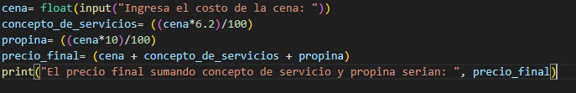

1. Solicitar al usuario que ingrese el día, mes y año de su nacimiento y almacenar cada uno de ellos en una variable numérica (en total, tres variables diferentes). Finalmente, mostrar la fecha en formato **dd/mm/aaaa**.

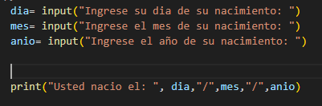

1. Hacer otra versión del programa, pero esta vez almacenado todo en una única variable con formato *DDMMAAA*.

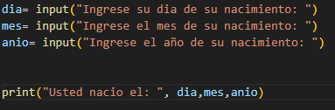

1. Una pareja de motociclistas necesita hacer ciertos cálculos antes de emprender un viaje en moto, para saber cuántos tanques de combustible consumirá el viaje entero.

Para eso deben ingresar: cuántos kilómetros puede recorrer su moto con 1 litro de combustible, qué capacidad (en litros) tiene el tanque y cuántos kilómetros en total recorrerán.

Hacer un programa que solicite los datos necesarios y luego informe la cantidad de tanques de combustible necesarios.

